DUBEN

4. - 8. 4. Červená, žlutá, zelená … co to asi znamená
- získávání dovedností, jak se bezpečně chovat v dopravních situacích
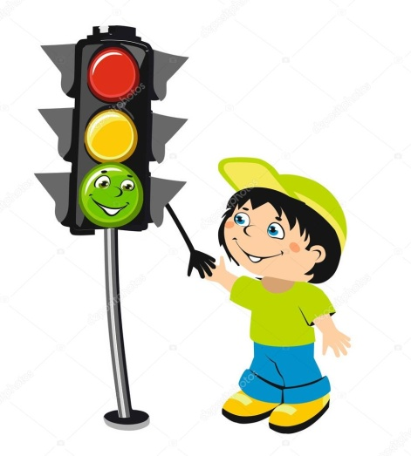
- dopravní prostředky
- dopravní značky
- dítě jako chodec
- dítě jako záchranář
- dítě jako řidič

7. 4. Zápis do ZŠ

11. - 14. 4. Veselé velikonoční koledování
- seznamování s lidovými tradicemi
- symboly velikonoc
- společné tvoření a malování vajíček
- „Hon na velikonočního zajíčka“ – hra v přírodě s plněním úkolů
a hledání pokladu

19. - 22.4. Země slaví svátek
- vytváření o povědomí o ekologii a ochraně naší planety
- živá a neživá příroda
- třídění odpadu
- vyrábění z recyklovaných materiálů

22.4. Divadélko Kůzle
- divadelní představení "Na zahrádce je tak sladce"

25. - 29.4. Ježibaby kamarádky, krouží vzduchem tam a zpátky
- přiblíží tradici svátku
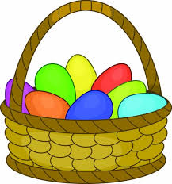
- seznámení s historií a rozvíjení tvořivosti a fantazie
- čarodějnické soutěže „Jak se létá na koštěti

